Załącznik 3b.
Piętro - Rejonizacja spędzania przerw międzylekcyjnych w kl.4-6

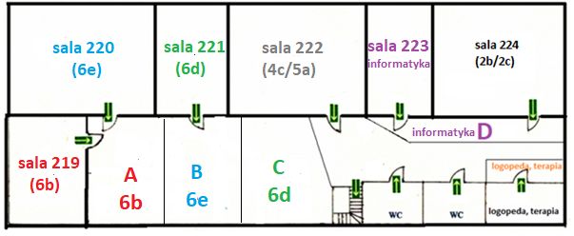 | 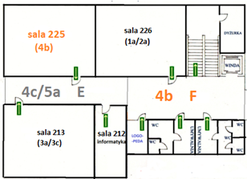

Piętro - Rejonizacja spędzania przerw międzylekcyjnych w kl.4-6

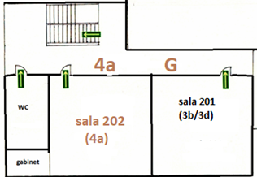

Parter - Rejonizacja spędzania przerw międzylekcyjnych w kl.4-6
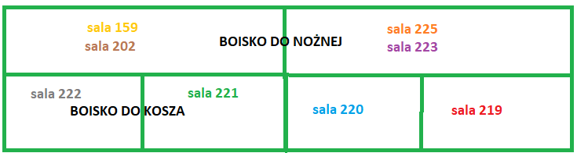
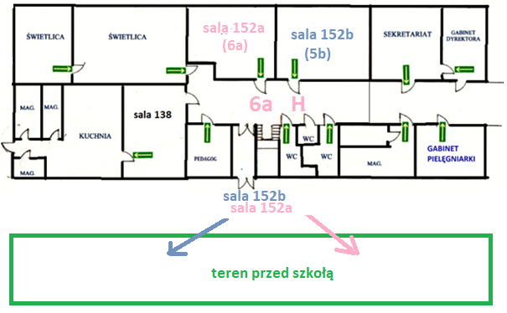 | 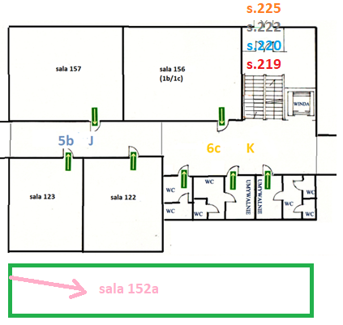
Parter - Rejonizacja spędzania przerw międzylekcyjnych w kl.4-6

